МЕЖДУНАРОДНЫЙ СОЮЗ
ОБЩЕСТВЕННЫХ ОБЪЕДИНЕНИЙ ЕВРЕЕВ - БЫВШИХ УЗНИКОВ ФАШИЗМА (МСЕБУФ)
INTERNATIONAL UNION OF PUBLIC ASSOCIATIONS
OF JEWS - FORMER PRISONERS OF FASCISM
127422, Москва, 127422, Moscow,
ул.Тимирязевская, 4/12 ul.Timiryazevskaya, 4/12
Тел/факс 8-(499)-760-70-09 Tel/fax 8-(499)-760-70-09
Тел.8 495 611-12-19 Tel. 8 495 611-12-19
e-mail: uznikimoe@yandex.ru

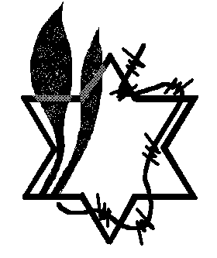



Уважаемыe друзья!
Сердечно поздравляю Вас с праздником Пурим! Пусть Вас и Вашу семью охраняет Творец, который никогда нас не покидает в трудный период.
Желаем Вам и Вашим близким веселого праздника, здоровья, успехов и благополучия!

С искренним уважением
Президент МСЕБУФ,
профессор Е.Г.Гологорский
